出國報告（出國類別：考察）

2011香港國際旅展暨觀光推廣活動

服務機關：交通部觀光局
姓名職稱：副局長謝謂君
國際組專員徐世榮
派赴國家：香港
出國期間：100年6月07日—6月11日
報告日期：100年08月22日
出國報告審核表

出國報告名稱：2011香港國際旅展暨觀光推廣活動出國報告書
出國人姓名（2人以上，以1人為代表） |  |  |  | 職稱 |  | 服務單位
謝謂君 |  |  |  | 副局長 |  | 交通部觀光局
出國類別 |  |  | ■考察 □進修 □研究 □實習  □其他 （例如國際會議、國際比賽、業務接洽等）
出國期間：100年6月07日至100年6月11日 |  |  |  |  |  | 報告繳交日期：100年08月22日
計 畫 主 辦 機 關 審 核 意 見 | ■1.依限繳交出國報告  ■2.格式完整（本文必須具備「目的」、「過程」、「心得及建議事項」）  ■3.無抄襲相關出國報告  ■4.內容充實完備  □5.建議具參考價值  □6.送本機關參考或研辦  □7.送上級機關參考  □8.退回補正，原因：□不符原核定出國計畫 □以外文撰寫或僅以所蒐集外文資料為內容 □內容空洞簡略或未涵蓋規定要項 □抄襲相關出國報告之全部或部分內容 □電子檔案未依格式辦理 □未於資訊網登錄提要資料及傳送出國報告電子檔  □9.本報告除上傳至出國報告資訊網外，將採行之公開發表：  □辦理本機關出國報告座談會（說明會），與同仁進行知識分享。  □於本機關業務會報提出報告  □其他  □10.其他處理意見及方式：
審 核 人 |  | 一級單位主管 |  |  | 機關首長或其授權人員
說明：
- 各機關可依需要自行增列審核項目內容，出國報告審核完畢本表請自行保存。
- 審核作業應儘速完成，以不影響出國人員上傳出國報告至「政府出版資料回應網公務出國報告專區」為原則。
系統識別號：C10002369
行政院及所屬各機關出國報告提要 頁數：32本文含附件：是
出國報告名稱：參加2011香港國際旅展（ITE）暨觀光推廣活動
出國計畫主辦機關：交通部觀光局
出國人員姓名/服務機關/單位/職稱/電話：謝謂君/交通部觀光局/副局長/02-23491606
徐世榮/交通部觀光局/專員/02-23491546
出國類別：其他
出國地區：香港
出國期間：民國100年 6 月 7 日至 6 月 11 日
報告日期：民國100年 8 月 22 日
分類號/目：H9/觀光
關鍵詞：香港、國際旅展
內容摘要：
香港國際旅展(International Travel Expo, ITE Hong Kong )為香港地區每年定期舉辦之最大型國際性觀光旅遊展。港澳地區居民因便利簽證措施及推廣成效，來臺人數與日俱增。加上政府開放大陸人民來臺旅遊等因素，為加強兩岸三地間觀光旅遊與商務等交流，尤以藉由參展機會深入瞭解與掌握整體旅遊市場之現況與變化乃屬最佳管道，其間無論對我國觀光形象與實質的推廣宣傳及業者商機皆有助益。
代表團於6月8日舉辦「2011 ITE旅行臺灣．感動100—臺灣旅遊新聞發佈會」，提供最新旅遊資訊及業務洽談平臺，加強與香港旅遊業界及媒體記者交流管道，促進臺灣觀光推廣宣傳及行銷，為感謝香港旅遊業界及媒體記者大力推廣與支持臺灣觀光，於會中由本局謝謂君副局長及香港辦事處陳造明主任致贈感謝牌。此外本局為擴大宣傳效益，特別邀請偶像藝人蔣偉文及Lilian擔任推廣嘉賓搭配采風樂坊、魔幻汽球人李聖堂、魔術師–陳日昇以及水墨畫家林晉老師於旅展中央舞臺及臺灣展館宣傳造勢，展現臺灣文化內涵特質以及活力，臺灣展館聚集人潮絡繹不絕，令現場民眾對臺灣留下深刻印象。
旅展期間於演講廳安排三場旅遊推廣講座，分別由臺北市政府主講「臺北市觀光資源簡報」，臺中市政府主講「大玩臺中 時尚精彩」及臺南市政府觀光旅遊局主講「臺南米其林三星旅遊」，內容精采有趣，場場座無虛席，讓香港民眾更加深入了解臺灣旅遊脈動，繼而興起旅臺意願。
目 錄
壹、 前言 4
貳、 組團計畫綱要 5
一、 參展目的 5
二、 背景說明 5
三、 推廣方式 5
四、 活動日期 5
五、 代表團行程規劃 5
參、 參展過程 9
一、 2011年香港旅展 9
二、臺灣館展攤活動……………………………………………………..10
肆、臺灣旅遊新聞發佈會 11
一、 目的 11
二、 時間 11
三、 地點 11
伍、 心得與建議事項 15
一、 參展心得： 15
二、 建議事項： 15
陸、 附錄 17
一、 新聞稿 17
二、 媒體報導 18

前言
本屆為第二十五屆香港國際旅遊展，共計來自50個國家及地區約600家廠商參展；展期間4日共計81,140人次入場參觀。本次臺灣觀光推廣團由臺灣觀光協會港澳觀光市場諮詢委員會召集人黃明銓擔任榮譽團長、和平旅行社董事長康沛威擔任團長、本局副局長謝謂君擔任指導、行政院國軍退除役官兵輔導委員會清境農場場長劉遠忠擔任首席顧問率團前往香港參展。代表團由中央及縣市政府單位、民間旅遊公/協會、旅行社、觀光飯店、旅館(含溫泉旅館)、休閒農場/渡假村、民宿、醫療、主題遊樂園等相關觀光業者共同參與組成，共計162個單位256人參加，人數再創歷年新高；代表團於6月7日(二)出發，6月8日舉辦「2011 ITE旅行台灣．感動100—新聞發佈會」，6月9日至12日參加香港國際旅展，於6月13日返臺。
代表團為參展活動提前造勢於6月8日舉辦「2011 ITE旅行臺灣．感動100—臺灣新聞發佈會」，提供最新旅遊資訊及業務洽談平臺，加強與香港旅遊業界及媒體記者交流，行銷臺灣觀光，並為感謝香港旅遊業界及媒體記者大力推廣與支持臺灣觀光，於會中由本局謝謂君副局長及香港辦事處陳造明主任致贈感謝牌。此外本局為擴大宣傳效益，特別邀請偶像藝人蔣偉文及Lilian擔任推廣嘉賓搭配采風樂坊、魔幻汽球人李聖堂、魔術師–陳日昇以及水墨畫家林晉老師於旅展中央舞臺及臺灣展館宣傳造勢，展現臺灣文化內涵特質以及活力，臺灣展館聚集人潮絡繹不絕，令現場民眾對臺灣留下深刻印象。
此外，旅展期間於演講廳安排三場旅遊推廣講座，分別由臺北市政府主講「臺北市觀光資源簡報」，臺中市政府主講「大玩臺中 時尚精彩」及臺南市政府觀光旅遊局主講「臺南米其林三星旅遊」，內容精采有趣，場場座無虛席，讓香港民眾更加深入了解臺灣旅遊脈動。
去（2010）年訪臺觀光旅客突破556萬人次的歷史紀錄，其中2010年港澳來臺旅客人數794,362人次，較前（2009）年成長達10.51％，成績亮眼，觀光局更設定2011年港澳市場來台人次突破100萬之目標。
根據統計，今(2011)年1至6月港澳來臺旅客達383,177人次，較去(2010)年同期378,264人次些微成長1.3%；分析主要影響港澳旅客來臺因素為3月份受日本輻射外洩事件影響，4月底阿里山森林小火車翻車意外，加上5月下旬又爆發塑化劑事件，眾多不利因素集結，在媒體報導下，影響港澳旅客來臺旅遊意願，許多港澳旅客因而取消或延後出國旅遊。
香港的出境旅遊市場中，自由行旅遊是相當值得關注的焦點，原因在於香港人民普遍可以使用英語溝通，更可免簽證前往140多國家及地區；香港鄰近臺灣，航程不到2小時，並且香港人口中華人佔絕大多數，語言與臺灣相通，加上港澳地區居民因便利簽證措施及推廣成效，來臺旅遊人數與日俱增，使自由行旅遊市場逐年成熟，雖經歷年推廣顯具成效但仍深具成長潛力。

組團計畫綱要

一、參展目的

配合本局「旅行臺灣 感動100」之觀光行銷政策，與推廣臺灣觀光新品牌「Taiwan-The Heart of Asia」、「觀光拔尖領航方案」，宣導「10大主題及百大感動旅遊路線」、「國際光點」、「四季好禮」等各項資訊，及配合中華民國建國百年之各項活動，結合政府與民間觀光業者共同行銷推廣臺灣，提供多樣化旅遊產品，吸引更多香港民眾來臺旅遊，達成觀光客成長目標。

二、背景說明

香港旅展（International Travel Expo, ITE Hong Kong）是港澳地區每年最大的旅遊展覽之ㄧ，每年6月初在香港會議展覽中心舉行，展覽為期4天。約50個國家、600個單位參展，設有旅遊研討會，對全球旅遊發展與交易、旅遊區域性合作等議題進行討論，藉此參展機會，國內業者及國際多數主流業者做深度溝通與交流。

2011香港旅展由本局駐香港辦事處申請租用攤位與展攤規劃設計，委託財團法人臺灣觀光協會組團參展，供國內業者推廣宣傳及交易使用。配合本局「旅行臺灣 感動100」之觀光行銷政策及宣傳計畫，統合政府及民間力量，共同推廣臺灣觀光，達成來臺旅客成長之目標，推動臺灣成為香港觀光客旅遊首選。

三、推廣方式

組團參加香港旅展，藉此參展機會，展現臺灣觀光多元化及特色，吸引當地業者前來參與，並促使國內業者與國際主流業者做深度溝通與交流。

四、活動日期
2011年6月7日～6月13日。

五、代表團行程規劃

（一）行程天數：共計7天（臺北→香港→臺北）
第1天：6月7日（二）啟程，臺北→香港
第2天：6月8日（三）舉辦臺灣旅遊新聞發佈會、前往香港展場佈置展攤
第3～6天：6月9日（四）～12日（日）參加香港旅展
第7天：6月13日（一）返臺

（二）行程內容

住宿地點（6月7日至6月12日）

銅鑼灣柏寧酒店

香港銅鑼灣告士打道310號

旅展地點（6月9日至6月12日）

香港會議展覽中心

時間 | 行程內容
6月7日（星期二） | 台北→香港
10：50 | 團員在觀光協會門口集合至機場
11：40 | 抵達桃園機場，辦理登機手續
13：50 | 搭乘CI-679
15：35 | 抵達香港機場
17：30 | 住宿旅館Check-in
6月8日（星期三）
08：45 | 前往香港會議展覽中心展場整理資料及佈置會場
10：30 | 參加臺灣旅遊新聞發佈會（101B室）
15：00 | 於臺灣展館L118集合整理資料及佈置展攤
6月9日（星期四）
09：00 | 前往展館
10：00 | 展覽開始
18：00 | 展覽結束
6月10日（星期五）
09：30 | 前往展館
10：00 | 展覽開始
18：00 | 展覽結束
6月11日（星期六）
09：30 | 前往展館
10：00 | 展覽開始
18：00 | 展覽結束
6月12日（星期日）
09：30 | 前往展館
10：00 | 展覽開始
18：00 | 展覽結束
6月13日（星期一）
11：50 | 住宿旅館Check-out
12：00 | 搭車前往機場
15：45 | 抵達機場Check-in
17：25 | 搭乘CI-914返臺
17：40 | 活動結束，返回
註：謝副局長與徐員提前於6/11日返國

代表團參加單位：
◎中央/縣市政府單位
行政院退除役官兵輔導委員會、臺北市政府、桃園縣政府、苗栗縣政府、臺中市政府、南投縣政府、臺南市政府、高雄市政府、宜蘭縣政府、臺東縣政府、澎湖縣政府
◎公、協會
臺灣觀光協會、臺灣觀光遊樂區協會、臺灣休閒農業發展協會、臺灣民宿協會、臺灣名墅休閒事業、臺北世界貿易中心、臺北市溫泉發展協會、高雄市觀光協會、台中市石岡區農會、台中市東勢區農會、宜蘭民宿合法經營者策略聯盟、宜蘭縣民宿發展協會、宜蘭縣鄉村民宿發展協會、宜蘭縣羅東溪休閒農業區發展協會、屏東縣恆春半島觀光產業聯盟、屏東縣民宿協會
◎航空公司
中華航空公司、長榮航空公司
◎旅行社
川流國旅行社、山富國際旅行社、元帥旅行社、中國時報旅行社、弘泰旅行社、可樂旅遊、身心康泰旅行社、和平旅行社、享亮旅行社、怡容國際旅行社、品辰旅行社、南瑛旅行社、秘境旅行社、康泰旅運社、貴賓旅行社、銓康旅行社、惠康旅行社、綠的旅行社、夢想旅行社
◎國際/一般觀光飯店
太魯閣晶英酒店、臺中永豐棧酒店、臺中金典酒店、臺中快捷假日飯店、臺北美侖大飯店、臺北福華大飯、臺北華國大飯店、臺北凱撒飯店店、立德飯店、知本老爺大酒店、花蓮美侖飯店、長榮鳳凰酒店(礁溪)、國賓飯店、華王大飯店、華泰王子飯店、雲朗觀光、晶華國際酒店、福容大飯店、漢來大飯店、礁溪老爺大酒店
◎飯店/溫泉旅館：
水美溫泉會館、日盛生加賀屋國際溫泉飯店、中冠礁溪大飯店、臺北金帥商旅、臺北馥華商旅、臺北微風商旅、臺東天龍溫泉飯店、采宴精英大飯店、住都大飯店、長春大飯店、香格里拉空中花園、泓泉溫泉渡假村、泉都溫泉會館、帝綸溫泉飯店、家美飯店、高雄喜悅大飯店、桃園大飯店、冠翔世紀溫泉會館、達欣商務旅館、茴香戀戀溫泉會館、陽明山天籟溫泉會館、喬美旅店、漁人碼頭休閒旅館、福泰桔子商務旅館、漾館時尚溫泉飯店、櫻珍大飯店、蘭陽溫泉大飯店
◎休閒農場/渡假村
大坑休閒農場、臺一楓樺卉館、江南渡假村、西湖渡假村、南元休閒農場、若茵農場、香格里拉休閒農場、飛牛牧場、雪壩農場、童話村有機渡假農場、頭城休閒農場
◎民宿：
Sunday-Home、二手童話、九份老舍民宿、八番坑&41、三月三民宿、水岸森林會館、日光涵館、老五民宿、竹湖山居、花園紅了民宿、宜蘭幸福三百米民宿、松濤園、幸運草渡假山莊、東港6號民宿、春水笈、英仕山莊、栗田庄、真情非凡、清境下都夢幻山林、涵館民宿、晨露庄、達伶的家、華納小筑、景仁山莊、俊悅空中花園、遇見民宿、溫莎堡香草花園民宿、福軒養生管、福緣山莊、瑪雅之家、鳳凰甲蟲生態民宿、墾丁卡米克特色民宿、橘月民宿、歐都納飯店、豐田安琪花園、戀戀小棧英式民宿
◎醫療單位
臺北長虹診所醫學美容中心、光田醫療社團法人光田綜合醫院、長虹生醫、長庚紀念醫院、妮傲絲翠公司-菁英診所、高雄醫學大學附設中和紀念醫院、義大醫療財團法人義大醫院、新光吳火獅紀念醫院、臺北市立聯合醫院、臺北醫學大學
◎主題樂園
小人國主題樂園、月眉育樂世界、杉林溪遊樂事業、義聯集團-高雄義大世界、劍湖山世界休閒產業集團
◎其它
十鼓文化村、巴沙諾瓦餐廳、台北101觀景台、臺灣高速鐵路、視野創異行銷公司、維格餅家、漁品軒公司、摩克動力、國立科學工藝博物館
◎表演團體
采風樂坊、魔術師陳日昇、魔幻氣球人李聖堂、水墨畫家林晉

參展過程

一、2011年香港旅展
2011年是第25屆香港旅展由來自50多個國家和地區的600個旅遊同業參加展出，展區劃分有美洲、歐洲、亞洲、中東等區域，並舉辦一系列旅遊研討會。香港旅展為期四天(6月9日至12日)，9、10日為買家及業界人士參觀日，共吸引11,820名專業人士進場參觀，11、12日為公眾日，共吸引69,320人次進場參觀，4日總計觀展人數達81,140人。
二、臺灣館展攤活動：
（一）、臺灣館設計
本次香港旅展「臺灣展館」由本局香港辦事處負責訂租，臺灣觀光協會負責設計及佈置施工，展攤設計以臺灣觀光新品牌logo、monocle並配合臺灣旅遊景點為主要設計概念，加強參觀民眾對臺灣深刻印象。此次租用207平方公尺之面積，3~4個單位共用1個展台。
（二）參展人員
本次香港旅展參展共計有162單位、256人參加，參展人數及規模再創歷年新高；臺灣觀光協會負責組團參展工作，由臺灣觀光協會港澳觀光市場諮詢委員會召集人黃明銓擔任榮譽團長、和平旅行社董事長康沛威擔任團長、行政院國軍退除役官兵輔導委員會清境農場場長劉遠忠擔任首席顧問，代表團於6月7日啟程赴香港參展，13日返國。
（三）新聞發佈會
為加強觀光推廣促進國際交流，由香港辦事處負責邀請，特訂於6月8日10:30假香港會議展覽中心101B室舉辦「旅行臺灣．感動100—臺灣旅遊新聞發佈會」，加強臺灣業者與香港旅遊業界及媒體記者的交流互動，增進產品包裝推廣，拓展商機；同時為感謝香港業者戮力推廣臺灣及媒體大力支持宣傳，於新聞發佈會中頒贈感謝牌，誠摯表達謝意，以延續雙方友好情誼。
（四）表演團體
此次旅展期間為了展示臺灣文化及特色表演，特別邀請采風樂坊、魔幻汽球人李聖堂、魔術師–陳日昇、以及水墨畫家林晉老師隨團前往，除了在新聞發佈會、香港旅展現場中央舞台、臺灣展館表演外，更支援臺灣醫療服務推介會活動演出，展現臺灣文化內涵特質以及活力，大大提升香港民眾對於臺灣之印象。此外，本局特別策劃於旅展期間加強行銷宣傳，邀請推廣嘉賓蔣偉文及Lilian至中央舞台及臺灣館與進場民眾互動，吸引大批民眾圍觀。
（五）製作臺灣旅遊優惠指南及優惠劵
本次旅展特別結合各參展業者製作臺灣旅遊優惠指南及優惠劵，共募集100筆以上之優惠資訊，並製作2,000本於香港旅展發送，有效提高香港自由行民眾來臺意願。
（六）精美贈品
為配合當地旅行社促銷臺灣行程，本次特別製作印有臺灣新Logo之旅行用「包中包」贈送購買臺灣行程之當地民眾，同時印製適用自由行旅客臺灣旅遊優惠指南於現場發放，每天提供民眾索取，臺灣展館並提供旅遊諮詢及資訊服務，加強民眾購買行程意願，參展團員為促銷臺灣，積極努力、全力以赴達成推廣臺灣觀光任務。

臺灣旅遊新聞發佈會

目的

為加強觀光推廣促進國際交流，由香港辦事處負責邀請，舉辦「旅行臺灣．感動100—臺灣旅遊新聞發佈會」，加強臺灣業者與香港旅遊業界及媒體記者的交流互動，增加產品包裝推廣，拓展商機；同時為感謝香港業者戮力推廣臺灣及媒體大力支持宣傳，於新聞發佈會中頒贈感謝牌，誠摯表達謝意，以延續雙方友好情誼。

時間
2011年6月8日（五）10：00~12：30

地點
香港會議展覽中心101B室
新聞發佈會程序表
08:45 |  | 會場佈置、資料裝袋
10:00 |  | 會場佈置完成
10:20 |  | 各參展單位就位，開始接待香港業者及記者
10:30—10:35 |  | 開場：新聞發佈會開始  表演節目(采風樂坊)
10:35—10:50 |  | 主辦單位致詞—代表團團長致歡迎詞  指導單位致詞—交通部觀光局謝謂君副局長  貴賓致詞
10:50—10:55 |  | 播放臺灣觀光DVD
10:55—11:15 |  | 1. 2011旅行台灣．感動100  (交通部觀光局香港辦事處-陳造明主任)  2. 健康養生樂活人生-心靈休閒深度之旅  (行政院退輔會清境農場-劉遠忠場長)  3. 臺北市觀光資源簡報  (臺北市政府代表)  4. 桃園觀光介紹  (桃園縣政府觀光行銷局-李復華科長)
11:15—11:20 |  | 表演節目一 (魔術師-陳日昇)
11:20—11:35 |  | 5. Escape to Miaoli  (苗栗縣政府國際文化觀光局-湯惠琴科長)  6. 大玩臺中．食在精彩  (臺中市政府觀光旅遊局-張大春局長)  7. 修學南投 處處精彩  新加坡學生南投教育旅行札記  (南投縣政府觀光處-王源鍾副處長)
11:35—11:40 |  | 表演節目二 (魔幻氣球人-李聖堂)
11:40—11:55 |  | 8. 陽光城市．幸福高雄  (高雄市政府觀光局-陳盛山局長)  9. 幸福宜蘭．暢遊無限  (宜蘭縣政府工商旅遊處-周慶安處長)  10.東方魅力．靚在臺東  (臺東縣政府觀光旅遊處-陳淑慧處長)
11:55—12:05 |  | 表演節目三 (采風樂坊)
12:05—13:00 |  | 頒獎&交流
13:00 |  | 新聞發佈會結束

受邀媒體與業者名單
媒體名單
東方日報/太陽報 | 林登麗
香港經濟日報 | 馮柏偉
明報 | 黃潔玲
蘋果日報 | 曾靜茵
星島日報 | 陳淑儀
成報 | 蘇德鴻
新假期 | 上田莉棋
UTravel.com.hk一旅遊台灣 | Clara
TVB周刊 一 玩食台灣 | Leo Yeung
U-MAGAZINE | 陳珮娟
鳳凰衛視 | 周佳虹
TVB | 方東昇
中視 | 呂錦華
亞洲電視 | 吳宜婷

航空公司
中華航空
長榮航空
長榮航空(澳門)
華信航空
國泰航空
澳門航空
復興航空
港龍航空
香港快運航空

業者名單
永安旅遊 | 一心旅遊 | 百福飛龍旅遊
安運旅遊 | 香港四海旅行社 | 日本信用旅運
美麗華旅遊 | 西敏旅行社 | 萬福旅行社
東瀛遊 | 安達旅遊 | 永恒旅遊
香港中國旅行社 | 南華(快捷)旅行社 | 太古旅遊
星晨旅遊 | 專業旅運 | 捷成旅遊
康泰旅行社 | 尊貴旅遊 | 美和旅遊
新華旅遊 | 寶信國際旅遊 | 新新麗華旅行社
縱橫遊 | Priceline | 東瀛遊 (澳門)
關鍵旅行社 | Zuji | 康泰旅行社(澳門)
環宇國際旅運

心得與建議事項

本次旅展首先以「臺灣旅遊新聞發佈會」造勢，對當地媒體及旅遊業者強力行銷，除傳達臺灣觀光業開發新產品的努力成果外，對於剛發生的塑化劑事件，表達政府正確處理的情形廣為周知，適時降低負面的影響。另外，宣佈臺灣觀光新品牌「Taiwan-The Heart of Asia」，令人印象深刻。其餘各縣市亦掌握時機各自宣傳當地景點也都有一定效果。

展館方面正面舞台舉辦許多活動如采風樂坊（樂曲表演）、魔幻汽球人（汽球變換表演）、陳日昇魔術表演、水墨畫示範（林晉）等，表演精彩頗能聚集人氣。另外，邀請藝人蔣偉文及Lilian現場趣味問答，達到與民眾互動的熱場效果，提高對臺灣印象，促進旅臺興趣。

協調外貿協會醫美事業參展且比鄰展出，增加臺灣館的規模與氣勢，搶眼而聚焦，對宣傳有加乘效果，結合相關產業行銷臺灣，發揮整體戰力，將是今後正面的作法與趨勢。

各縣市政府參展單位12個，其他單位亦有150個，共256人，規模盛大氣氛熱絡，可見臺灣業界強烈企圖。期待今年香港市場也能擠進「百萬俱樂部」（目前僅日本與大陸市場旅臺人次超過百萬）。

臺灣旅遊新聞發佈會由於各縣市政府發表時間未掌握，冗長費時導致後半場客人離場者眾，效果大打折扣。建議來年宜由協會統一協調製作一整合資料光碟播放並由主持人介紹，可在有限時間內播放而令人印象深刻，又無冷場之虞。

參展單位多攤位小，來客一多，即顯紛雜，缺少交談問空間與氛圍，行銷效果大減。反觀外貿協會所屬單位即在附近獨立租用攤位，情況好很多，建議可仿分攤費用租用較大空間，提高民眾來館興緻。

參展團員建議彙整如下：（參考臺灣觀光協會所做問卷調查）
1.展期間交通部分
雖香港之交通便利，且住宿地點離展場近，但65％的參展業者在展期四日間「願意」付費搭乘接駁車來回展場，故來年辦理香港旅展時擬增加此項服務。
2.推廣晚宴部分
本次有74％的參展業者表示「願意」共同分攤費用舉辦台灣觀光推廣晚宴，來年擬設定付費金額及最低參加人數，並由參展單位共同支付餐會費用，以利達成最佳推廣效益。

附錄
台灣~亞洲之心，感動香港旅客的心

新聞稿
去（2010）年是台灣觀光創輝煌紀錄的一年，寫下來台觀光旅客突破556萬人次的歷史紀錄，較前（2009）年成長近27％，其中2010年港澳來台觀光旅客人數794,362人次，較前（2009）年成長達10.51％。為乘勝追擊積極開發港、澳市場，今年再度結合政府及民間的力量，攜手並肩共同持續開拓港、澳觀光旅遊市場，期盼達成2011年港澳市場來台人次突破100萬之目標。
為延續來台旅遊熱潮，2011年觀光局以全新品牌「Taiwan-The Heart of Asia」、「旅行台灣．感動100」為宣傳主軸，行銷規劃具台灣文化、創意特色且適合國際觀光客之感動旅遊路線，讓台灣成為亞洲熱門旅遊目的地，此外，為獎勵來台觀光旅客，更提供一系列豐富的優惠活動吸引港客來台，包括：「百年好合．滿百送百」、「四季好禮-第二季遊樂園區門票」及2011年10月10日來台旅客可獲贈刮刮樂一張等系列活動。另外，為提供香港自由行旅客更完善的旅遊服務，觀光局推出相關旅遊配套如台灣好行及觀光巴士服務，整合交通（接駁）及導覽，讓旅遊台灣更方便、更經濟。
本次香港旅展由交通部觀光局委託台灣觀光協會組團，代表團結合中央單位、縣市政府、航空公司、旅行社、飯店、主題樂園、休閒農場、溫泉旅館、民宿、醫療等162個單位，共計256人組成，為歷年來人數最多、規模最大，共同赴港行銷台灣開創旅遊商機，齊力行銷台灣，延續來台旅客持續成長之目標。
台灣觀光推廣團於6月8日假香港會議展覽中心（N101B）舉辦「2011ITE旅行台灣．感動100」新聞發佈會，除宣傳最新觀光資訊與旅遊配套措施外，並對主力送客旅行社及友善媒體致贈感謝牌表達支持台灣之謝意，6月9日至12日參加香港國際旅展（ITE），邀請具豐富國際展演經驗的采風樂坊、魔幻氣球人-李聖堂、魔術師-陳日昇、水墨畫家-林晉老師等專業人員，於台灣館帶來精彩的表演，同時與現場參觀民眾進行互動，藉此吸引更多香港民眾的目光。
本次組團赴香港旅展辦理觀光推廣活動概要如後：
一、舉辦台灣新聞發佈會
日期：2011年6月8日（三）
地點：香港會議展覽中心 N101B
對象：受邀請之當地業者及媒體
二、參加2011年香港國際旅展（ITE）
展期：2011年6月9日（四）至6月12日（日）
展場：香港會議展覽中心
展攤：L118

新聞聯絡人：交通部觀光局駐香港辦事處 徐嫚均 秘書
電話：+852-2581-0933 傳真：+852-2581-0262
E-mail：ttbtva@netvigator.com

媒體報導
編號 | 日 期 | 出 處 | 標 題
1 | 2011/06/09 | 成報 | 台島挽旅遊業三重優惠
2 | 2011/06/05 | 中廣新聞網 | 吸引港客自由行 中市祭好禮優惠
3 | 2011/06/9 | 香港商報 | 台送禮噱頭招港澳遊客
4 | 2011/06/10 | 經濟日報 | 夫婦共逾百歲 遊台有錢攞
5 | 2011/06/10 | ITE特刊 | 公眾參觀旅展 1元底價投機票
6 | 2011/06/10 | 星島日報 | 台旅遊展推廣美食 力掃「塑食品」頹風
7 | 2011/06/10 | 文匯報 | 天災人禍減遊興 日台新招吸客
8 | 2011/06/10 | 太陽報 | 台現金回贈挽旅客信心
9 | 2011/06/10 | 東方日報 | 旅客量消費額港遜星泰
10 | 2011/06/10 | 蘋果日報 | 台灣旅遊優惠
11 | 2011/06/10 | 經濟日報 | 3天盡攬旅遊優惠抽獎 滿載而歸
12 | 2011/06/11 | 今日新聞 | 2011香港旅展 陸客自由行成焦點
13 | 2011/06/11 | 旺報 | 台灣觀光醫療 香港旅展吸睛
14 | 2011/06/11 | 文匯報 | 台灣觀光醫療形象館推特色旅遊
15 | 2011/06/11 | 明報 | 香港國際旅遊展今開放 「蜜遊」台灣送你100美金
16 | 2011/06/12 | 中國評論新聞網 | 台灣觀光局參加香港國際旅展 吸引港人
17 | 2011/06/08 | 鳳凰衛視電視台 | 塑化劑對臺灣觀光的影響
18 | 2011/06/08 | TVB電視台 | 臺灣當局對塑化劑影響的因應措施
19 | 2011/06/08 | 中視 | 臺灣觀光行銷新措施
20 | 2011/06/08 | 亞洲電視台 | 臺灣當局對塑化劑影響的處理方式

摘錄部分重要媒體報導
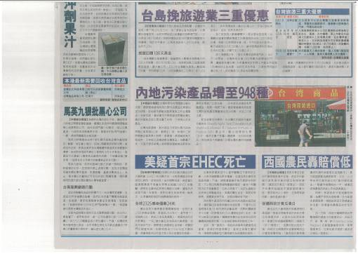
成報

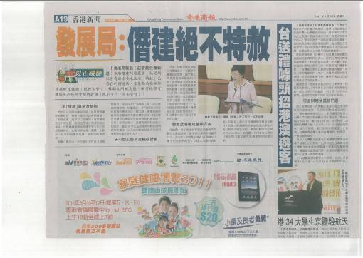
香港商報

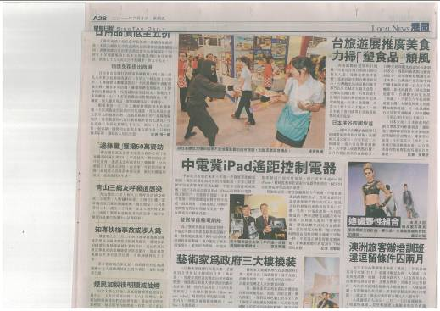
星島日報

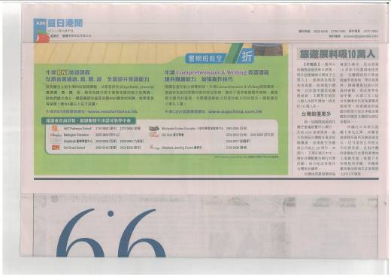
蘋果日報
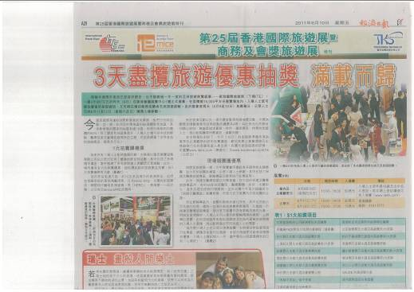
經濟日報

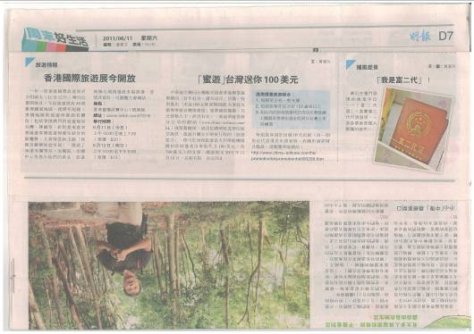
明報

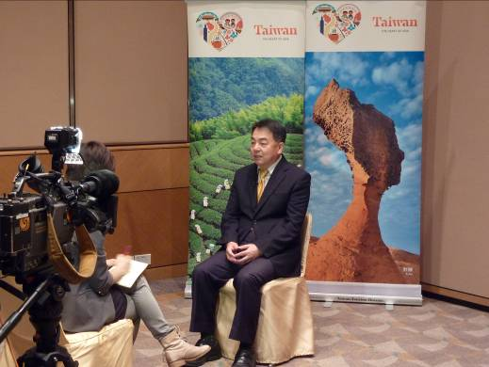
謝副局長接受鳳凰衛視專訪
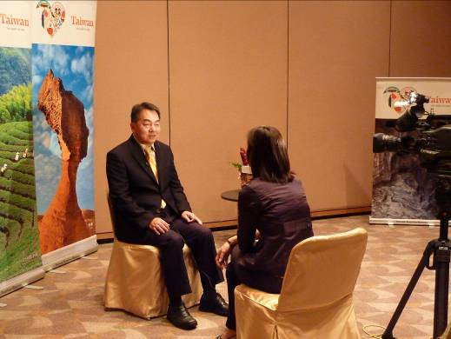
謝副局長接受TVB電視專訪

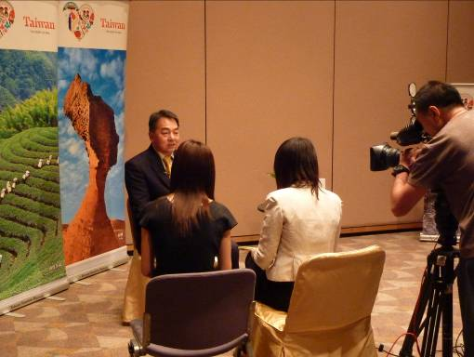
謝副局長接受亞洲電視專訪

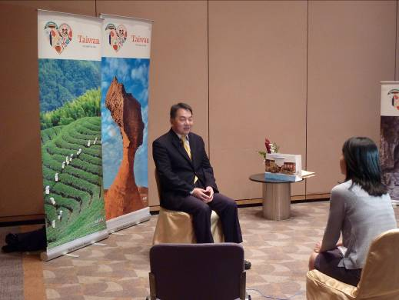
謝副局長接受中視專訪

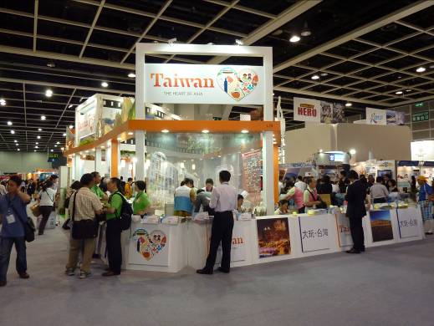
臺灣展館
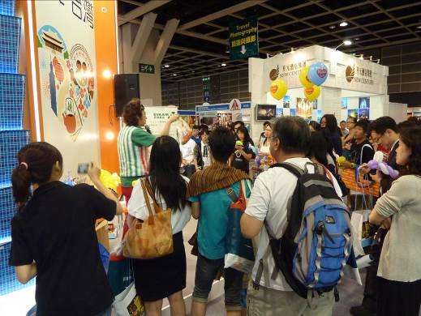
臺灣館進行有獎問答活動吸引民眾參與
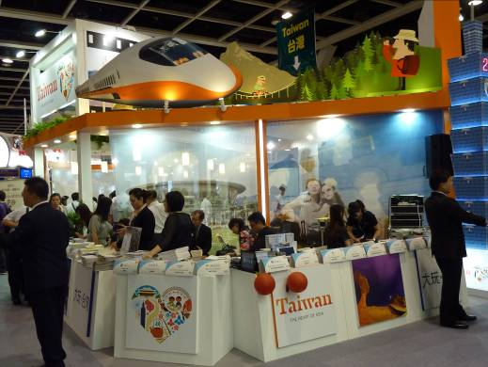
展攤一隅
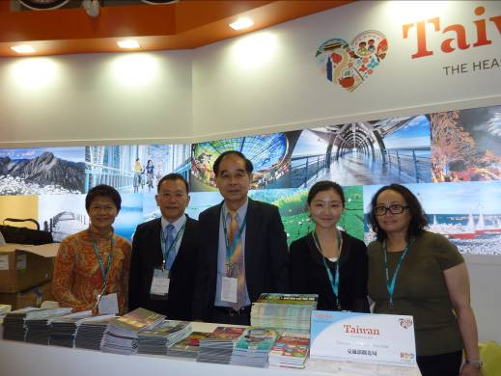
本局展攤與香港辦事處同仁合影
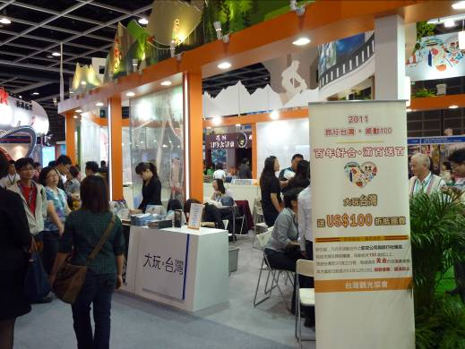
專案促銷
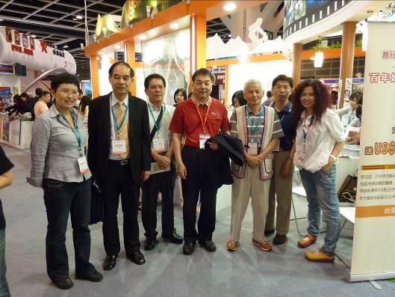
謝副局長巡視展攤
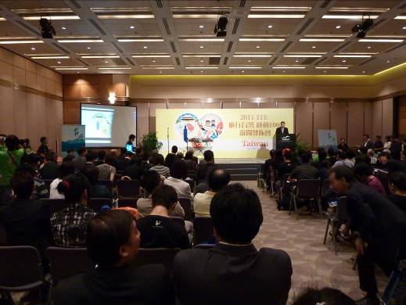
臺灣旅遊新聞發佈會
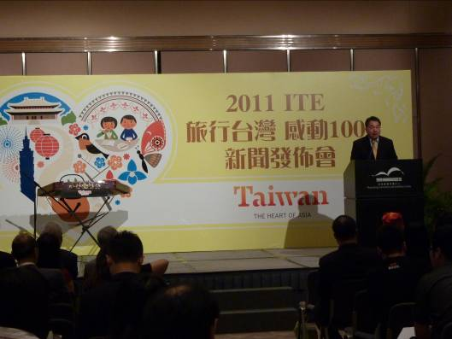
發佈臺灣觀光新品牌
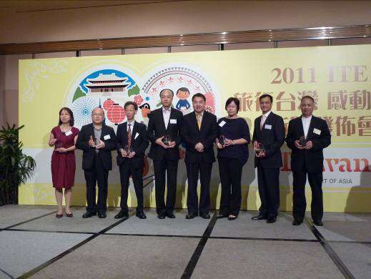
謝副局長與年度銷售臺灣行程績優業者受獎後合影
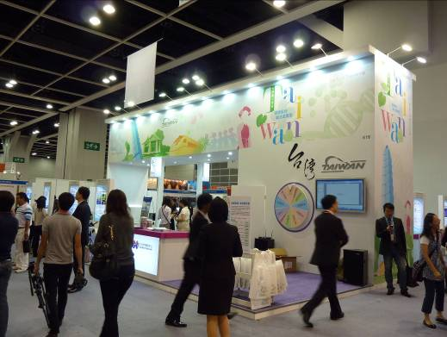
外貿協會館與臺灣館比鄰增加氣勢吸引人潮
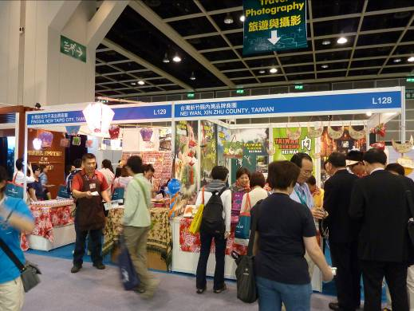
外貿協會所屬各獨立展攤
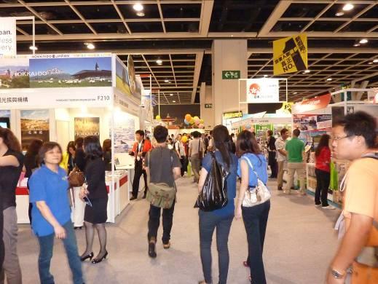
日本館於地震後仍積極率各地方政府參展
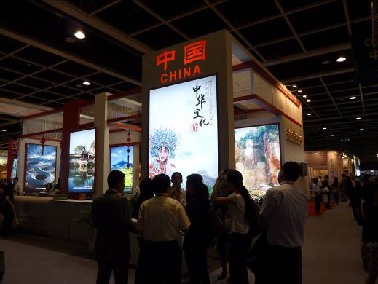
中國主館
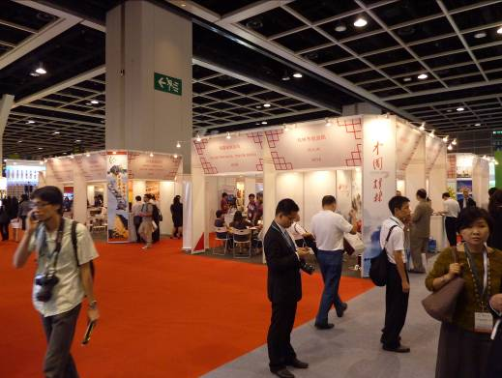
中國各地方單位亦租攤參展較能顯現獨自特色，與民眾互動空間也較大。

